РОССИЙСКАЯ ФЕДЕРАЦИЯ
ИРКУТСКАЯ ОБЛАСТЬ
КОНТРОЛЬНО-СЧЕТНАЯ ПАЛАТА
МУНИЦИПАЛЬНОГО ОБРАЗОВАНИЯ КУЙТУНСКИЙ РАЙОН

ОТЧЕТ № 1
по результатам проверки законного и эффективного (экономного и результативного) использования средств областного и местного бюджетов, выделенных на реализацию мероприятий перечня проектов народных инициатив в 2019 году Куйтунскому муниципальному образованию.

р.п. Куйтун 18 февраля 2020г.

Настоящий отчет подготовлен председателем КСП Костюкевич А.А. по итогам контрольного мероприятия «Проверка законного и эффективного (экономного и результативного) использования средств областного и местного бюджетов, выделенных на реализацию мероприятий перечня проектов народных инициатив в 2019 году Куйтунскому муниципальному образованию», на основании акта проверки № 1 от 04.02.2020 года, подготовленного аудитором КСП Герасименко С.В.
Основание для проведения контрольного мероприятия: Федеральный закон от 07.02.2011г. № 6-ФЗ «Об общих принципах организации и деятельности контрольно-счетных органов субъектов Российской Федерации и муниципальных образований», п. 4.1 плана работы Контрольно-счетной палаты на 2020 год, распоряжение председателя КСП МО Куйтунский район от 13.01.2020г. № 1.
Предмет контрольного мероприятия:
- федеральные законодательные и иные нормативные правовые акты, законодательные и иные нормативные правовые акты Иркутской области, нормативные правовые акты Куйтунского муниципального образования, приказы, распоряжения и методические указания, регламентирующие отношения по формированию, предоставлению, использованию средств областного и местного бюджета на реализацию мероприятий проектов народных инициатив; учету расходов;
- деятельность Куйтунского муниципального образования по формированию и использованию средств областного бюджета и бюджета Куйтунского муниципального образования на реализацию мероприятий проектов народных инициатив;
- соглашение о предоставлении субсидий Куйтунскому муниципальному образованию, платежные документы, контракты, договоры, бухгалтерская отчетность, статистическая и иная отчетность, первичные учетные документы по предоставлению и использованию средств, направленных на реализацию мероприятий проектов народных инициатив.
Объект контрольного мероприятия: Куйтунское муниципальное образование.
Срок проведения контрольного мероприятия: с 13.01.2020г. по 13.02.2020г.
Цель контрольного мероприятия: оценка соблюдения законодательных и иных нормативных правовых актов при формировании бюджетных ассигнований для реализации мероприятий проектов народных инициатив, а также соблюдения порядка предоставления субсидий муниципальному образованию. Проверка целевого и эффективного (экономного и результативного) использования средств областного и местного бюджетов, предоставленных на реализацию мероприятий проектов народных инициатив.
Проверяемый период: 2019 год.
Объем проверенных финансовых средств - 2758,5 тыс. руб.
Проверка проведена с уведомлением главы Куйтунского городского поселения Яковлевой Людмилы Иннокентьевны.
Акт проверки № 1 от 04.02.2020 года вручен главе Куйтунского муниципального образования. В установленный для представления информации о результатах рассмотрения акта от Администрации Куйтунского МО замечания в адрес КСП не поступали.
В проверяемый период: до 25 марта 2019г. обязанности главы исполняла Егерева Юлия Александровна, с 25 марта 2019 года вступила в должность главы Куйтунского городского поселения Яковлева Людмила Иннокентьевна.

Результаты контрольного мероприятия:
- Общие положения
Законом Иркутской области от 16.12.2004г. № 92-ОЗ «О статусе и границах муниципальных образований Куйтунского района Иркутской области» Куйтунское муниципальное образование наделено статусом городского поселения с административным центром в р.п. Куйтун. В состав территории Куйтунского муниципального образования входит только рабочий поселок Куйтун.
По данным отдела сбора и обработки статистической информации в Куйтунском районе Федеральной службы государственной статистики по Иркутской области численность населения Куйтунского муниципального образования на 01.01.2018г. составляла 9465 человек, по состоянию на 01.01.2019г. – 9402 человека.
Вопросы правовой, территориальной, организационной, экономической и финансовой организации местного самоуправления в муниципальном образовании регулируются Уставом Куйтунского муниципального образования.
Куйтунское муниципальное образование имеет самостоятельный баланс, лицевой счет, открытый в Управлении Федерального Казначейства. В соответствии со ст. 215.1 БК РФ кассовое обслуживание бюджета городского поселения осуществляется отделением по Куйтунскому району Управления Федерального казначейства по Иркутской области.
Органы местного самоуправления самостоятельно формируют, утверждают, исполняют местный бюджет и осуществляют контроль за его исполнением с соблюдением требований, установленных Бюджетным кодексом РФ, Федеральным Законом от 06.10.2003г. № 131-ФЗ «Об общих принципах организации местного самоуправления в Российской Федерации» (далее – Закон № 131-ФЗ), а также принимаемыми в соответствии с ними законами Иркутской области, нормативно-правовыми актами Куйтунского МО. Исполнение бюджета организуется на основе сводной бюджетной росписи и кассового плана (ст. 215.1 БК РФ).
Проект «Народные инициативы», начатый реализовываться в Иркутской области с 2011 года, предполагал организацию быстрореализуемых проектов и мероприятий, направленных на решение проблем, обозначенных населением.
За период с 2012 года по проекту «Народные инициативы» в бюджет Куйтунского городского поселения поступило субсидии из областного бюджета в сумме 23550,2 тыс. руб., обеспечено софинансирование средствами местного бюджета в сумме 1559,1 тыс. руб. Наибольший объем средств направлен на народные инициативы в сфере благоустройства поселка – 11052,9 тыс. руб. и на мероприятия в сфере коммунального хозяйства - 7238,5 тыс. руб., а наименьший объем средств – на физическую культуру и спорт (99,2 тыс. руб.). Все поступающие средства из областного бюджета на реализацию мероприятий народных инициатив осваивались в полном объеме. За 8 лет реализованы следующие мероприятия:

наименование мероприятий | год реализации и стоимость мероприятия, тыс. руб.
 | 2012 | 2013 | 2014 | 2015 | 2016 | 2017 | 2018 | 2019
на дорожное хозяйство, всего 169,3
приобретение и установка дорожных знаков «Дети» |  |  |  |  | 169,3
на учреждение культуры, всего 2864,4
приобретение ткани для одежды сцены, линолеума, спортивного инвентаря, радиомикрофонов, оборудования для монтажа светового оборудования, светонепроницаемые ткани и др. мц |  | 650
приобретение автобуса |  |  | 1627,1
приобретение станков и инструментов для мастерской ремесел |  |  |  |  | 90
текущий ремонт внутренней системы отопления здания |  |  |  |  |  | 400
ремонт сцены, установка навесного потолка | 97,3
на коммунальное хозяйство, всего 7238,5
ремонт емкости водонапорной башни по ул. Вокзальная | 626,1
строительство водоразводящих сетей по ул. Коминтерна, Свободы, Звездочка, Майская, Гагарина | 2000
приобретение и установка двух котлов в котельных по ул. Писецкого и Нахимова |  | 1170
разработка схем теплоснабжения |  | 597
приобретение автомобиля ГАЗ-САЗ для вывоза ТБО |  | 862,5
приобретение насосов, труб для строительства водовода, сварочного аппарата, аппарата высокого давления, труб для водовода |  | 665,6
приобретение дымососа DN в котельную, сетевых насосов, глубинных насосов |  | 396,6 |  | 170
ремонт крыши и замена котла в муниципальной бане, ремонт бани |  |  |  | 600 | 90,2
приобретение навесного оборудования для трактора для посыпки гололедных мест |  |  |  |  | 60,5
общегосударственные вопросы, всего 1221,5
текущий ремонт здания администрации |  |  |  |  | 1221,5
на вопросы благоустройства, всего 11052,9
установка вазонов в количестве 40 шт. | 53,4
приобретение детских площадок, элементов для детских площадок | 199,5 | 297 | 299,3 | 539,8 | 390 |  |  | 574,3
приобретение фонарей уличного освещения, ламп ДРЛ и фотореле, светодиодных прожекторов |  | 100 |  | 100 | 68,2 | 93,3
приобретение саженцев в количестве 177 шт. (пузыреплодник – 50 шт., дерен пестролистный – 15 шт., спирея японская – 40 шт., курильский чай – 50 шт., роза парковая – 22 шт.), обрезка тополей |  | 229,9
приобретение фонтана, установка |  |  | 995 | 300
уличные скамьи в количестве 19 шт., 10 урн и 5 вазонов для установки по ул. Карла Маркса, 3 «Д» |  |  | 205,6 |  |  | 101,4
установка ограждений, приобретение ограждений (в 2014г. 127 секций, в 2015г. 79 секций) | 375,7 |  | 335,9 | 223,6 | 155,6
строительство тротуаров |  | 342 |  | 195,4
установка камер видеонаблюдения у фонтана |  |  |  | 82,5
приобретение и установка мемориальных досок у памятника ВОВ |  |  |  | 220,7
благоустройство площади и установка памятника «Жертв политических репрессий» по ул. Карла Маркса, 3 «Д» |  |  |  |  |  | 1605,6
благоустройство территории парков по ул. Карла Маркса, по ул. Лизы Чайкиной, 1А |  |  |  |  |  |  | 2641,3 | 327,9
на организацию транспортного обслуживания населения, всего 2463,5
приобретение микроавтобуса Газель ГАЗ- 32213 | 607,2 |  |  |  |  |  |  | 1856,3
на развитие физкультуры и спорта, всего 99,2
огораживание корта | 99,2
Итого, в том числе | 4058,4 | 5310,6 | 3462,9 | 2432 | 2245,3 | 2200,3 | 2641,3 | 2758,5
областные средства | 3837 | 4998,1 | 3289,7 | 2188,8 | 2020,8 | 1980,3 | 2614,9 | 2620,6
средства местного бюджета | 221,4  (5,5%) | 312,5  (5,9%) | 173,2 (5%) | 243,2 (10%) | 224,5 (10%) | 220 (10%) | 26,4 (1%) | 137,9 (5%)

- Оценка соблюдения законодательных и иных нормативных правовых актов при формировании бюджетных ассигнований для реализации мероприятий проектов народных инициатив, в том числе наличие расходного обязательства
Постановлением Правительства Иркутской области от 14 февраля 2019г. N 108-пп утверждено Положение о предоставлении и расходовании субсидий из областного бюджета местным бюджетам в целях софинансирования расходных обязательств муниципальных образований Иркутской области на реализацию мероприятий перечня проектов народных инициатив (далее – Положение № 108-пп). Данное Положение устанавливает условия предоставления и расходования субсидий из областного бюджета местным бюджетам в целях софинансирования расходных обязательств на реализацию мероприятий перечня проектов народных инициатив, критерии отбора муниципальных образований Иркутской области, а также порядок предоставления и расходования субсидий.
Исполнительным органом государственной власти Иркутской области, уполномоченным на предоставление субсидий, является министерство экономического развития Иркутской области.
Критериями отбора муниципальных образований для предоставления субсидий являются:
- на территорию муниципального образования не распространялось действие Закона Иркутской области от 9 июля 2015 года N 68-ОЗ "О дополнительной мере социальной поддержки граждан, проживающих в рабочем поселке Горно-Чуйский Мамско-Чуйского района Иркутской области" и Закона Иркутской области от 9 июля 2015 года N 69-ОЗ "О дополнительной мере социальной поддержки граждан, проживающих в рабочем поселке Согдиондон Мамско-Чуйского района Иркутской области";
- численность постоянного населения муниципального образования по состоянию на 1 января года, предшествующего году предоставления субсидий, составляет более 30 человек;
- населенный пункт, входящий в состав территории муниципального образования, не упразднен или не признан закрывающимся (для муниципальных образований, в состав территории которых входит единственный населенный пункт).
Куйтунское муниципальное образование соответствует критериям отбора и включено в соответствующий Перечень муниципальных образований, установленный приложением 1 к Положению № 108-пп.
Органы местного самоуправления муниципальных образований, включенных в распределение субсидий, в срок до 1 марта года предоставления субсидий представляют в Министерство экономического развития Иркутской области:
1) заявку на предоставление субсидии;
2) документы об одобрении Мероприятий по итогам проведенных сходов (собраний) граждан;
3) заверенные копии документов, подтверждающих право собственности (пользования) муниципального образования на имущество, включая земельные участки, предназначенное для реализации Мероприятий;
4) выписку из сводной бюджетной росписи местного бюджета, содержащую сведения о наличии в местном бюджете бюджетных ассигнований на реализацию Мероприятий в году предоставления субсидий;
5) заверенную копию муниципального правового акта.
Одним из условий предоставления субсидии для муниципальных образований, наделенных статусом поселения, являлось наличие документов об одобрении Мероприятий по итогам проведенных сходов (собраний) граждан или других форм, непосредственного осуществления населением местного самоуправления и участии в его осуществлении.
Статьей 17 Устава Куйтунского МО закреплено, что для обсуждения вопросов местного значения на территории поселения могут проводиться собрания граждан по инициативе населения, Думы Поселения, Главы Поселения. Порядок назначения и проведения собрания граждан, а также полномочия собрания граждан определяются нормативными правовыми актами Думы Поселения. Такой порядок утвержден решением Думы Куйтунского муниципального образования от 22.09.2006 года № 45. Следует отметить, что утвержденным Порядком не определено необходимое для легитимности собрания количество присутствующих.
Для обсуждения народных инициатив 29 января 2019 года проведено собрание граждан, где, согласно протоколу, присутствовало 64 человека, что составляет 0,7% от общей численности населения муниципального образования на 01.01.2019г. (64/9402). Данный протокол не направлялся в министерство экономического развития в качестве документа об одобрении мероприятий.
Заместителю министра экономического развития Иркутской области Петровой М.Н. от депутатов направлено письмо, в котором от лица жителей городского поселения, Дума Куйтунского МО просит включить в перечень мероприятий народных инициатив следующие мероприятия:
1. Приобретение автобуса для организации транспортного обслуживания населения;
2. Благоустройство парка отдыха по ул. Лизы Чайкиной, 1А;
3. Приобретение оборудования для детских и спортивных площадок.
Указанное письмо подписано 8 депутатами из 10.
Такой порядок одобрения представительным органом муниципального образования мероприятий народных инициатив не соответствует требованиям Федерального закона № 131-ФЗ. В силу статьи 1 указанного закона местное самоуправление осуществляется через органы местного самоуправления. Принимая во внимание положения ст. 35 Федерального закона № 131-ФЗ о том, что представительный орган местного самоуправления - это коллегиальный орган, формируемый на выборах, то решения Думы, в том числе об одобрении мероприятий народных инициатив, должны приниматься на заседании Думы. В подтверждение одобрения этих мероприятий должен представляться правовой акт, принятый на таком заседании, либо информация об одобрении мероприятий со ссылкой на этот правовой акт. Министерство не вправе было принимать одобрение проектов мероприятий народных инициатив, оформленное письмом представительного органа.
Перечень проектов народных инициатив должен соответствовать следующим требованиям:
1) соответствие направлениям расходования субсидий, установленным приложением 3 к Положению № 108-пп;
2) период реализации - до 30 декабря года предоставления субсидий;
3) отсутствие в государственных программах Иркутской области;
4) определение объема финансирования в соответствии с приложением № 2 Положения № 108-пп, и софинансирования за счет средств местного бюджета в соответствии с п. 7 Положения № 108-пп;
5) финансирование каждого Мероприятия за счет средств субсидий и местного бюджета.
В ходе проведения настоящего контрольного мероприятия установлено, что предложенные к реализации мероприятия соответствуют установленным требованиям. В течение года мероприятия перечня не корректировались, лишь перераспределился объем средств по двум мероприятиям: благоустройство парка отдыха - уменьшено на 172,1 тыс. руб., а приобретение оборудования для детских и спортивных площадок - увеличено на 172,1 тыс. руб.
Приобретение детских игровых площадок в рамках реализации мероприятий народных инициатив Куйтунским городским поселением осуществлялось ежегодно с 2012 года, за исключением 2017 и 2018 годов. Всего закуплено площадок (оборудования для площадок) с учетом 2019 года на общую сумму 2299,9 тыс. руб.
Согласно статье 65 Бюджетного кодекса РФ формирование расходов бюджетов бюджетной системы Российской Федерации осуществляется в соответствии с расходными обязательствами. Статьей 86 БК РФ определено, что расходные обязательства возникают в результате принятия муниципальных правовых актов по вопросам местного значения, устанавливающими эти расходные обязательства. Расходные обязательства муниципального образования подлежат отражению в реестре расходных обязательств, обязанность ведения которого предусмотрена ст. 87 БК РФ.
Администрацией издано постановление от 19.02.2019г. № 69 «Об утверждении мероприятий перечня проектов народных инициатив, порядка организации работы по его реализации и расходования бюджетных средств», которое устанавливает принятие на себя расходных обязательств по реализации мероприятий в 2019 году. Указанным постановлением определены ответственные должностные лица, сроки исполнения мероприятий (до 30 декабря 2019 года), порядок расходования бюджетных средств на финансирование мероприятий.
В КСП представлен реестр расходных обязательств Куйтунского городского поселения за 2019 год, где отражены расходные обязательства на реализацию перечня мероприятий народных инициатив в общей сумме 2758,5 тыс. руб. Однако, нормативный документ, на основании которого возникли эти расходные обязательства, в реестре не указан.

- Проверка соблюдения Куйтунским МО условий предоставления и расходования субсидий на реализацию мероприятий народных инициатив
Пунктом 8 Положения № 108-пп определены условия предоставления и расходования субсидий на реализацию мероприятий народных инициатив, которыми являются:
1) реализация полномочий, установленных ст. 14 Федерального закона № 131-ФЗ и Законом Иркутской области от 3.11.2016г. N 96-ОЗ "О закреплении за сельскими поселениями Иркутской области вопросов местного значения";
2) наличие документов об одобрении Мероприятий;
3) имущество, включая земельные участки, предназначенное для реализации Мероприятий, должно находиться в собственности (пользовании) муниципального образования;
4) наличие в местном бюджете бюджетных ассигнований на реализацию Мероприятий в объеме, необходимом для их реализации, включающем размер планируемых к предоставлению субсидий;
5) наличие муниципального правового акта, устанавливающего расходные обязательства муниципального образования на реализацию Мероприятий, перечень Мероприятий и порядок организации работы по их реализации.
КСП района проведен анализ соблюдения перечисленных выше условий предоставления субсидии Куйтунскому МО, в результате которого установлено, что:
- мероприятия перечня проектов народных инициатив на 2019 год – это имущественные приобретения для создания условий для предоставления транспортных услуг населению и мероприятия по организации благоустройства территории поселения. Данные мероприятия относятся к полномочиям органов местного самоуправления, установленных Федеральным законом от 06.10.2003г. № 131-ФЗ «Об общих принципах организации местного самоуправления в Российской Федерации» и соответствуют требованиям, определенным Положением № 108-пп;
- перечень мероприятий одобрен, но, как указано выше, ненадлежащим образом;
- право собственности на земельные участки оформлено;
- средства предусмотрены в бюджете;
- муниципальный правовой акт, устанавливающий расходные обязательства муниципального образования на реализацию Мероприятий, принят.
Предоставление субсидии осуществляется в пределах лимитов бюджетных обязательств, в соответствии со сводной бюджетной росписью областного бюджета на 2019 год, на основании соглашения о предоставлении и расходовании субсидии на реализацию мероприятий перечня проектов народных инициатив.
Между Министерством экономического развития Иркутской области и администрацией Куйтунского городского поселения заключено соглашение от 28.03.2019г. № 05-62-30/19-8 (далее - соглашение). Предметом соглашения является предоставление из областного бюджета в 2019 году субсидии бюджету Куйтунского городского поселения в размере 2620,6 тыс. руб., в пределах бюджетных ассигнований, установленных Положением 108-пп. Субсидия предоставляется в рамках подпрограммы «Государственная политика в сфере экономического развития Иркутской области» государственной программы «Экономическое развитие и инновационная экономика» на 2019-2024 годы.
Согласно сводному перечню мероприятий народных инициатив, областная субсидия и средства местного бюджета, предусмотренные на софинансирование мероприятий перечня проектов народных инициатив, распределены следующим образом (см. таблицу № 1). Указанный сводный перечень предоставлялся в министерство для распределения субсидий, в соответствии с п. 9 Положения № 108-пп.
Таблица № 1, тыс. руб.
№№п/п | Наименование мероприятия | Объем финансиро-вания, всего | в том числе средства
 |  |  | областного бюджета | местного бюджета
21 | Приобретение автобуса для организации транспортного обслуживания населения Куйтунского городского поселения | 1856,3 | 1763,5 | 92,8
22 | Благоустройство парка отдыха по ул. Лизы Чайкиной, 1А | 327,9 | 311,5 | 16,4
43 | Приобретение оборудования для детских и спортивных площадок | 574,3 | 545,6 | 28,7
8 | Итого: | 2758,5 | 2620,6 | 137,9

Как видно из таблицы № 1, размер софинансирования мероприятий проектов народных инициатив за счет средств местного бюджета составил 5% от общей суммы финансирования каждого мероприятия. Данный объем софинансирования установлен в соответствии с распоряжением Правительства Иркутской области от 04.10.2018г. № 746-рп «Об утверждении предельного уровня софинансирования Иркутской области (в процентах) объема расходного обязательства муниципального образования Иркутской области на 2019 год и плановый период 2020 и 2021 годов» (процент софинансирования из областного бюджета для Куйтунского МО определен на уровне 95%, соответственно для поселения остается 5%).
Уведомлением Министерства экономического развития Иркутской области от 25.02.2019г. № 5174 по расчетам между бюджетами субсидии на реализацию мероприятий перечня проектов народных инициатив доведены до Администрации Куйтунского городского поселения в сумме 2620,6 тыс. руб.
Объем бюджетных ассигнований на реализацию проектов народных инициатив утвержден Решением Думы Куйтунского МО от 29.03.2019г. № 81 «О внесении изменений в решение Думы Куйтунского МО № 61 от 27.12.2018г. «О бюджете Куйтунского городского поселения на 2019 год и плановый период 2020-2021 годов». В доходной части местного бюджета поступления средств из областного бюджета в сумме 22620,6 тыс. руб. отражены по коду бюджетной классификации 940 202 29999 13 0000 151 «Прочие субсидии бюджетам городских поселений» (в том числе субсидия на народные инициативы 2620,6 тыс. руб.). В расходной части бюджета поселения средства на мероприятия народных инициатив отнесены и отражены в полном объеме по соответствующим подразделам расходов бюджета поселения. Отдельная целевая статья 71400S2370 «Реализация мероприятий перечня проектов народных инициатив» присутствует в разных разделах/подразделах, где отражены расходы на реализацию народных инициатив. Расходы местного бюджета на софинансирование мероприятий перечня проектов народных инициатив предусмотрены в составе общих расходов по КЦСР 71400S2370.
В течение 2019 года 1 раз вносились изменения в решение о бюджете по изменению бюджетных ассигнований на реализацию мероприятий народных инициатив (в связи с экономией по результатам проведения торгов), осуществлялось передвижение лимитов бюджетных обязательств (ЛБО) по следующим разделам, подразделам:
Таблица № 2, тыс. руб.
Раздел, подраздел БК | КЦСР | КВР | Доп. код ЭК | Решение Думы от 29.03.19г. № 81 | Решение Думы от 31.10.19г. № 104
0408 | 71400S2370 | 244 | 3100000 | 1856,3 | 1856,3
0503 | 71400S2370 | 244 | 2250100 | 500 | 327,9
1105 | 71400S2370 | 244 | 3100000 | 402,2 | 574,3
 | Итого |  |  | 2758,5 | 2758,5

Показатели сводной бюджетной росписи соответствуют показателям, утвержденным решением о бюджете Куйтунского муниципального образования. Согласно ст. 221 БК РФ, утвержденные показатели бюджетных смет на 2019 год соответствуют доведенным лимитам.
Перечисление субсидии осуществлялось Министерством в доле, соответствующей уровню софинансирования в соответствии с соглашением в период с 29.05.2019г. по 23.12.2019г. Перечисление субсидии в 2019 году осуществлялось на основании заявок городского поселения на кассовый расход, поданных в Управление Федерального казначейства Иркутской области.
Согласно отчету об использовании субсидии в целях софинансирования расходов, связанных с реализацией мероприятий перечня проектов народных инициатив фактическое использование средств за 2019 год составило 2758,5 тыс. руб., в том числе 2620,6 тыс. руб. за счет средств областного бюджета и 137,9 тыс. руб. за счет средств местного бюджета.
Все закупки своевременно были размещены в плане-графике заказов на поставку товаров, выполнения работ, оказания услуг для обеспечения муниципальных нужд на 2019 год. Всего заключено 3 муниципальных контракта на поставку товаров на общую сумму 2430,6 тыс. руб. и один муниципальный контракт на выполнение работ на сумму 327,9 тыс. руб. (с учетом дополнительного соглашения). Муниципальные контракты заключены с учетом требований Федерального закона от 05.04.2013г. № 44-ФЗ «О контрактной системе в сфере закупок товаров, работ, услуг для обеспечения государственных и муниципальных нужд», т.е. по результатам конкурсных процедур. Во всех случаях проведены электронные аукционы.

- Использование бюджетных средств, выделенных на реализацию мероприятий народных инициатив
Освоение денежных средств (областной и местный бюджет) осуществлялось в соответствии с утвержденным планом мероприятий перечня проектов народных инициатив, а именно:
1. Приобретение автобуса для организации транспортного обслуживания населения Куйтунского городского поселения.
На сайте zakupki.gov.ru администрацией Куйтунского городского поселения (заказчик) размещено извещение о проведении электронного аукциона. Начальная (максимальная) цена контракта сформирована на основании трех коммерческих предложений (от ЗАО «БайкалГАЗСервис» 1860 тыс. руб., от ЗАО «Атлант» 1855 тыс. руб. и от ООО «ГАЗЦентрИркутск» 1854 тыс. руб.) и составила 1856,3 тыс. руб.
Муниципальный контракт заключен 29.04.2019г. с ООО «ГАЗЦентрИркутск» на приобретение автобуса по начальной (максимальной) цене, как с единственным участником закупки. Условия муниципального контракта соответствуют условиям, определенным аукционной документацией, а именно: авансирование не предусмотрено, оплата производится в течение 15 рабочих дней с даты подписания документов о приемке, поставка товара производится в течение 20 календарных дней с момента заключения контракта, доставка осуществляется поставщиком за свой счет, год выпуска автомобиля – не ранее 2019 года, модель автомобиля ГАЗ–А64R42 на 18 мест. Автобус получен по товарной накладной ведущим специалистом поселения Пинигиным С.А. 23 мая 2019 года. Поставщиком нарушены сроки поставки автобуса на 3 календарных дня. Заказчик (Администрация Куйтунского городского поселения) не воспользовалась своим правом по начислению пени за ненадлежащее исполнение поставщиком своих обязательств, в связи с чем упущенная выгода бюджета составила 1,4 тыс. руб.
Оплата произведена платежным поручением от 29.05.2019г. № 508083 в сумме 1856,3 тыс. руб., из них за счет средств местного бюджета (софинансирование) 92,8 тыс. руб. и за счет средств областного бюджета (субсидии) 1763,5 тыс. руб. Сроки оплаты Куйтунским городским поселением не нарушены (оплачено в течение 4 рабочих дней, контрактом допускалось в течение 15 рабочих дней). Приобретенный автомобиль своевременно принят и числится в учете на балансовом счете 101000 «Основные средства». Представленная к проверке инвентарная карточка учета нефинансовых активов содержит необходимую информацию, ответственное лицо за указанное транспортное средство - Пинигин С. А., дата ввода автобуса в эксплуатацию - 20 мая 2019 года. Все необходимые сведения о приобретенном автобусе внесены в реестр муниципального имущества под реестровым номером 26.
В целях дальнейшего использования приобретенного автобуса (сдачи в аренду) ООО «Прайс Хаус ТВ,с» проведена оценка рыночной стоимости арендной платы, которая составила 1800 руб. в месяц (отчет от 04.07.2019г. № 74/19-1). Куйтунским городским поселением 19.08.2019 года заключен договор аренды муниципального имущества для использования его по целевому назначению: оказания услуг по пассажирским перевозкам с ИП Глава КФХ Гранов Александр Владимирович, имеющим лицензию на перевозки пассажиров автомобильным транспортом, оборудованным для перевозок более 8 человек. Договор заключен на аренду автобуса ГАЗ–А64R42 с регистрационным знаком Х178ВС138 на период с 19.08.2019г. по 18.08.2024г. с арендной платой 1800 руб. за один календарный месяц. По состоянию на 01.01.2020г. поступило арендной платы от использования указанного автобуса 6,5 тыс. руб. (за август-ноябрь 2019г.). В ходе визуального осмотра установлено, что автобус осуществляет пассажироперевозки по р.п. Куйтун.
2. Выполнение работ по благоустройству парка отдыха по ул. Л. Чайкиной, 1А.
Извещение о проведении электронного аукциона на выполнение работ по благоустройству парка отдыха по ул. Лизы Чайкиной, 1А размещено на официальном сайте закупок 25.04.2019 года, аукцион проведен 13.05.2019г. Цена закупки обоснована локальным ресурсным сметным расчетом, составленным специалистом по градостроительству городского поселения, на сумму 500 тыс. руб. На аукцион вышли два участника с ценовыми предложениями 370 и 372,5 тыс. руб. Муниципальный контракт заключен с победителем ООО «Никола», предложившем наименьшую цену – 370 тыс. руб., 24 мая 2019 года. Условия муниципального контракта соответствуют условиям, определенным аукционной документацией, а именно: авансирование не предусмотрено, оплата производится в течение 15 рабочих дней с даты подписания документов о приемке, срок выполнения работ в течение 30 дней с момента подписания контракта.
В ходе выполнения работ было установлено, что сметными расчетами объемы работ были завышены, а именно: в смете устройство металлических ограждений рассчитано на 201 метр, а фактически периметр парка отдыха и, соответственно, огражденной зоны составляет 173 метра. Дополнительным соглашением от 24.06.2019г. на сумму 42,1 тыс. руб. контракт расторгается, обязательства сторон устанавливаются на сумму 327,9 тыс. руб. Акт о приемке выполненных работ подписан сторонами 24.06.2019г. (сроки выполнения работ соблюдены). Оплата произведена в сумме 327,9 тыс. руб. платежным поручением от 27.06.2019г. № 14703, или в течение трех дней с даты подписания акта о приемке работ (сроки оплаты Заказчиком соблюдены).
При визуальном осмотре выполнение работ на предмет соответствия акту о приемке выполненных работ подтверждено. Выполнены следующие виды работ: разборка деревянных ограждений и устройство металлических пешеходных ограждений протяженностью 173 метра, установка двух скамей, двух урн, двух вазонов на металлической подставке (сами вазоны в зимнее время хранятся на территории городского поселения), см. фотоматериалы по результатам осмотра объектов – в приложении № 1 к отчету.
Земельный участок под парком отдыха находится в собственности Куйтунского муниципального образования, что подтверждается выпиской из ЕГРН, и включен в реестр муниципального имущества.
Сложившая экономия в результате торгов и изменения объема работ в общей сумме 172,1 тыс. руб. направлена на приобретение оборудования для детских и спортивных площадок. Депутатами Думы Куйтунского МО направлено письмо на перераспределение субсидии в министерство экономического развития, хотя, согласно пунктам 9 и 16 Положения № 108-пп поселением должны быть представлены документы об одобрении мероприятий по итогам проведенных сходов граждан и иных форм непосредственного осуществления населением местного самоуправления.
3. Приобретение оборудования для детских и спортивных площадок.
3.1. По МК № Ф.2019.265207 от 24.05.2019 года
Лимиты бюджетных обязательств на приобретение оборудования для детских и спортивных площадок доведены 29.03.2019г. в сумме 402,2 тыс. руб. по коду бюджетной классификации (КБК) 1105 «другие вопросы в области физической культуры и спорта» 71400S2370 «реализация мероприятий перечня проектов народных инициатив» 244 «закупка товаров, работ, услуг для муниципальных нужд». На основании решения Думы Куйтунского МО от 31.10.2019г. № 104 объем лимитов увеличен на 172,1 тыс. руб. и доведен до Администрации 31 октября 2019г. в сумме 574,3 тыс. руб. по этому же КБК.
Извещение о проведении электронного аукциона на приобретение восьми наименований оборудования для детских и спортивных площадок размещено на официальном сайте закупок 29.04.2019 года, аукцион проведен 13.05.2019г. Начальная (максимальная) цена контракта сформирована на основании трех коммерческих предложений (от ООО «Диалин» 386,1 тыс. руб., от ООО СМК «Сибирь» 418,5 тыс. руб. и от ООО ТПК «Марформ» 402 тыс. руб.) и составила 402,2 тыс. руб.
На аукцион вышли три участника с ценовыми предложениями 271,5, 273,5 и 399 тыс. руб. 24 мая 2019 года заключен муниципальный контракт с победителем ООО «Аркобалено», предложившем наименьшую цену – 271,5 тыс. руб. Условия муниципального контракта соответствуют условиям, определенным аукционной документацией, а именно: авансирование не предусмотрено, оплата производится в течение 15 рабочих дней с даты подписания документов о приемке, срок поставки товара в течение 20 календарных дней с момента заключения контракта, доставка осуществляется поставщиком за свой счет. Ассортимент и количество поставляемого товара указаны в спецификации, которая является неотъемлемой частью муниципального контракта.
Товар получен 9 июля 2019 года по товарной накладной № 22 специалистом поселения Школьник О.А., или с нарушением сроков, установленных контрактом, на 25 календарных дней. Штрафные санкции поставщику не выставлялись, в связи с чем упущенная выгода бюджета составила 1,7 тыс. руб.
Оплата произведена по подразделу 1105 «другие вопросы в области физической культуры и спорта» 71400S2370 «реализация мероприятий перечня проектов народных инициатив» 244 «закупка товаров, работ, услуг для муниципальных нужд» платежным поручением № 502171 от 05.08.2019г. в размере 271,5 тыс. руб. с нарушением сроков, определенных п. 2.9 контракта, на 3 рабочих дня. Нарушение сроков оплаты создало определенные риски для бюджета городского поселения, т.к. поставщик имел право предъявить штрафные санкции.
В бухгалтерском учете приобретенное оборудование отражено по счету 101.0000 «Основные средства».
При визуальном осмотре подтверждено наличие приобретенного оборудования в количестве 8 единиц, из них 5 единиц (спортивный комплекс с баскетбольным щитом, тренажеры «Гребля», «Тяга верхняя», «Шаговый» и качалка балансир) установлены на детской площадке по ул. Лермонтова и 3 единицы (качалка на пружине, песочница, карусель) установлены на детской площадке по ул. Совхозная, см. фотоматериалы по результатам осмотра объектов – в приложении № 1 к отчету.
3.2. По МК № Ф.2019.85 от 25.11.2019 года
По состоянию на 29.03.2019г. лимит бюджетных обязательств по коду бюджетной классификации (КБК) 1105 «другие вопросы в области физической культуры и спорта» 71400S2370 «реализация мероприятий перечня проектов народных инициатив» 244 «закупка товаров, работ, услуг для муниципальных нужд» составлял 402,2 тыс. руб., в рамках указанных лимитов 24.05.2019г. заключен контракт на сумму 271,5 тыс. руб. (остаток ЛБО сложился в сумме 130,7 тыс. руб.). Как было указано выше, по результатам проведенных торгов на выполнение работ по благоустройству парка сложилась экономия в сумме 172,1 тыс. руб. (код БК 0503 71400S2370244). Сложившаяся экономия решением о бюджете Куйтунского городского поселения 31.10.2019г., направлена на увеличение объемов бюджетных ассигнований по коду 1105 701400S2370 244. Столь позднее изменение ЛБО не позволило осуществить закупку оборудования для детских площадок в летне-осенний период. В результате закупка осуществлена только в декабре 2019 года и некоторые элементы детских площадок не были установлены.
Извещение о проведении электронного аукциона на приобретение оборудования для детских и спортивных площадок размещено на официальном сайте закупок 06.11.2019 года, аукцион проведен 15.11.2019г. Начальная (максимальная) цена контракта сформирована на основании трех коммерческих предложений (от ПСФ ЛесСтройГарант 302 тыс. руб., от ООО «Аркобалено» 305,4 тыс. руб. и от ООО ТПК «СпортИгра» 301 тыс. руб.) и составила 302,8 тыс. руб.
На участие в торгах подана единственная заявка, в связи с чем аукцион признан несостоявшимся и муниципальный контракт заключен с единственным участником торгов ООО «Аркобалено» по начальной (максимальной цене). Дата заключения контракта 25.11.2019 года.
Условия муниципального контракта соответствуют условиям, определенным аукционной документацией, а именно: авансирование не предусмотрено, оплата производится в течение 15 рабочих дней с даты подписания документов о приемке, поставка и установка товара осуществляется с момента подписания контракта до 15 декабря 2019 года, доставка и установка оборудования осуществляется поставщиком за свой счет. Ассортимент и количество поставляемого товара указаны в приложении к муниципальному контракту.
Согласно отметке в товарной накладной от 19.12.2019г. № 77 товар получен главой поселения Л. И. Яковлевой 20 декабря 2019 года. Таким образом, срок поставки оборудования нарушен поставщиком на 5 календарных дней. Заказчик (Администрация Куйтунского городского поселения) не воспользовалась своим правом по начислению пени за ненадлежащее исполнение поставщиком своих обязательств, в связи с чем упущенная выгода бюджета составила 0,2 тыс. руб.
Оплата произведена по подразделу 1105 «другие вопросы в области физической культуры и спорта» 71400S2370 «реализация мероприятий перечня проектов народных инициатив» 244 «закупка товаров, работ, услуг для муниципальных нужд» платежным поручением № 724867 от 23.12.2019г. в размере 302,8 тыс. руб., т.е. с соблюдением сроков, определенных п. 2.5 контракта.
При визуальном осмотре оборудования, приобретенного в рамках контракта Ф.2019.85 выявлено, что поставщик не в полной мере исполнил свои обязательства по указанному контракту. Так, условиями контракта (и технического задания, входящего в состав аукционной документации) предусмотрена поставка и установка оборудования в количестве 13 элементов. Однако, два элемента оборудования (карусель стоимостью 35,8 тыс. руб. и шведская стенка с баскетбольным кольцом стоимостью 24 тыс. руб.) не установлены, а находятся на территории поселения, см. фотоматериалы по результатам осмотра объектов – в приложении № 1 к отчету. Специалистами данный факт пояснен тем, что поскольку поставка оборудования была 20 декабря, почва промерзла, то установку указанного оборудования отложили до весны.
При этом бюджетным законодательством (ст. 34 БК РФ) определено, что участники бюджетного процесса в рамках предоставленных им бюджетных полномочий должны исходить из необходимости достижения заданных результатов с использованием наименьшего объема средств (экономности) и (или) наилучшего результата с использованием определенного бюджетом объема средств (результативности).
В связи с чем, наличие приобретенного, но не используемого (срок реализации мероприятий определен - до 30 декабря), находящегося на хранении имущества стоимостью 59,8 тыс. руб., свидетельствует о несоблюдении результативности использования бюджетных средств согласно ст. 34 БК РФ.
Шесть элементов оборудования установили на огороженной детской площадке по ул. Кадинская (качалка-балансир, карусель, качели двойные с гибкой подвеской, горка, шведская стенка с баскетбольным кольцом, песочница), см. фотоматериалы по результатам осмотра объектов – в приложении № 1 к отчету.
Пять элементов установлены на ул. 31-я Годовщина Октября (качалка-балансир, качели двойные с гибкой подвеской, горка, шведская стенка с баскетбольным кольцом, песочница). При этом следует отметить, что от элемента «качели двойные с гибкой подвеской» установлены только опорные конструкции, а сами качели находятся на хранении в городской администрации, см. фотоматериалы по результатам осмотра объектов – в приложении № 1 к отчету.
Земельные участки под размещение детских площадок сформированы и находятся в собственности Куйтунского городского поселения, что подтверждено выписками из единого государственного реестра недвижимости. В ходе проведения настоящего контрольного мероприятия были осмотрены детские площадки, расположенные на ул. Совхозная, Лермонтова, Кадинская и 31-я Годовщина Октября. Все земельные участки по перечисленным адресам включены в реестр муниципального имущества Куйтунского городского поселения.
Однако, сами детские площадки в реестр муниципального имущества не включены, а числящиеся в бухгалтерском учете площадки невозможно идентифицировать по месту их расположения (в карточке инвентарного учета не указан адрес расположения), году установки, времени эксплуатации, доукомплектации, замене элементов.
КСП полагает, что необходимо обеспечить учет установленных детских площадок с целью их идентификации, внести все необходимые сведения в инвентарные карточки учета основных средств, либо включить в реестр муниципального имущества с занесением необходимой информации.
Согласно Национального стандарта РФ ГОСТ Р 52301-2013 "Оборудование и покрытия детских игровых площадок. Безопасность при эксплуатации. Общие требования" (утв. приказом Федерального агентства по техническому регулированию и метрологии от 24 июня 2013 г. N 182-ст) контроль за техническим состоянием оборудования и контроль соответствия требованиям безопасности, техническое обслуживание и ремонт осуществляет эксплуатант (владелец). Результаты контроля за техническим состоянием оборудования и контроля соответствия требованиям безопасности, технического обслуживания и ремонта регистрируют в журнале, который хранится у эксплуатанта (владельца). Администрацией городского поселения указанный журнал не представлен. Ведущим специалистом по организационной работе, молодежной политике, спорту и туризму А.Н. Пытко предоставлены акты осмотра и проверки всех 14 детских игровых площадок, находящихся на территории городского поселения. Акты составлены 21 мая 2019 года, где отражено состояние площадки, перечислено оборудование, находящееся на площадке, выявленные дефекты, результаты осмотра. По пояснениям специалиста копии актов передаются в муниципальное бюджетное учреждение «Управление ЖКХ» для приведения площадок в соответствующее стандартам состояние. В свою очередь, содержание детских площадок включено в муниципальное задание МБУ «Управление ЖКХ».

Выводы:
1. Фактическое исполнение расходов на реализацию мероприятий перечня проектов народных инициатив в 2019 году составило 2758,5 тыс. руб., в том числе 2620,6 тыс. руб. за счет средств областного бюджета и 137,9 тыс. руб. за счет средств местного бюджета.
2. Для обсуждения народных инициатив проведено собрание граждан. Однако, протокол собрания граждан не направлялся в министерство экономического развития в качестве документа об одобрении мероприятий. Заместителю министра экономического развития Иркутской области Петровой М.Н. от депутатов направлено письмо, в котором от лица жителей городского поселения, Дума Куйтунского МО просит включить в перечень мероприятий народных инициатив следующие мероприятия:
- приобретение автобуса для организации транспортного обслуживания населения;
- благоустройство парка отдыха по ул. Лизы Чайкиной, 1А;
- приобретение оборудования для детских и спортивных площадок.
Указанное письмо подписано 8 депутатами из 10.
Такой порядок одобрения представительным органом муниципального образования мероприятий народных инициатив не соответствует требованиям Федерального закона № 131-ФЗ. В силу статьи 1 указанного закона местное самоуправление осуществляется через органы местного самоуправления. Принимая во внимание положения ст. 35 Федерального закона № 131-ФЗ о том, что представительный орган местного самоуправления - это коллегиальный орган, формируемый на выборах, то решения Думы, в том числе об одобрении мероприятий народных инициатив, должны приниматься на заседании Думы. В подтверждение одобрения этих мероприятий должен представляться правовой акт, принятый на таком заседании, либо информация об одобрении мероприятий со ссылкой на этот правовой акт. Министерство не вправе было принимать одобрение проектов мероприятий народных инициатив, оформленное письмом представительного органа.
2. В целях обеспечения муниципальных нужд Куйтунского городского поселения в рамках реализации мероприятий народных инициатив по результатам электронных аукционов было заключено 4 муниципальных контракта на закупку товаров, работ на общую сумму 2758,5 тыс. руб. В ходе исполнения указанных муниципальных контрактов по трем контрактам Поставщиками нарушены сроки поставки товаров (п. 4.44 Классификатора нарушений): по муниципальному контракту на приобретение автобуса – на 3 календарных дня, упущенная выгода бюджета составила 1438,7 руб. (1856,3*7,75%:300*3); на приобретение оборудования для детской площадки по контракту от 24.05.2019г. – на 25 календарных дней, упущенная выгода бюджета составила 1697,5 руб. (271,5*7,5%:300*25); на приобретение оборудования для детской площадки по контракту от 25.11.2019г. – на 4 календарных дня, упущенная выгода бюджета составила 252,3 руб. (302,8*6,25%:300*4).
Заказчик (Администрация Куйтунского городского поселения) не воспользовался своим правом по начислению пени за ненадлежащее исполнение поставщиком своих обязательств, в связи с чем упущенная выгода бюджета составила 3,39 тыс. руб. (п. 4.47 Классификатора нарушений).
Нарушение сроков поставки товаров и неприменение мер ответственности по контракту (отсутствуют взыскания неустойки (пени) с недобросовестного поставщика, является нарушением ст. 34 и 94 Федерального закона от 5 апреля 2013г. N 44-ФЗ «О контрактной системе в сфере закупок товаров, работ, услуг для обеспечения государственных и муниципальных нужд».
3. При визуальном осмотре оборудования, приобретенного в рамках контракта Ф.2019.85 от 25.11.2019 года выявлено, что поставщик не в полной мере исполнил свои обязательства по указанному контракту. Так, условиями контракта (и технического задания, входящего в состав аукционной документации) предусмотрена поставка и установка оборудования в количестве 13 элементов. Однако, два элемента оборудования (карусель и шведская стенка с баскетбольным кольцом) стоимостью 59,8 тыс. руб. не установлены, а находятся на территории поселения. Специалистами данный факт пояснен тем, что поскольку поставка оборудования была 20 декабря, почва промерзла, то установку указанного оборудования отложили до весны. В связи с чем, наличие приобретенного, но не используемого (срок реализации мероприятий определен - до 30 декабря), находящегося на хранении имущества стоимостью 59,8 тыс. руб., свидетельствует о несоблюдении результативности использования бюджетных средств согласно ст. 34 БК РФ.
4. Детские площадки в реестр муниципального имущества не включены, а числящиеся в бухгалтерском учете площадки невозможно идентифицировать по месту их расположения (в карточке инвентарного учета не указан адрес расположения), году установки, времени эксплуатации, доукомплектации, замене элементов.
КСП полагает, что необходимо обеспечить учет установленных детских площадок с целью их идентификации, внести все необходимые сведения в инвентарные карточки учета основных средств, либо включить в реестр муниципального имущества с занесением необходимой информации.

Рекомендации:
- Администрации Куйтунского городского поселения:
- при использовании бюджетных средств соблюдать Федеральный закон от 5 апреля 2013г. N 44-ФЗ «О контрактной системе в сфере закупок товаров, работ, услуг для обеспечения государственных и муниципальных нужд» (пункт 2 выводов настоящего отчета);
- при реализации мероприятий народных инициатив соблюдать требования установленные в Положении о предоставлении и расходовании субсидий из областного бюджета местным бюджетам в целях софинансирования расходных обязательств муниципальных образований (пункт 3 выводов настоящего отчета);
- обеспечить учет установленных детских площадок с целью их идентификации: внести все необходимые сведения в инвентарные карточки учета основных средств, либо включить в реестр муниципального имущества с занесением необходимой информации (пункт 4 выводов настоящего отчета).
- О результатах рассмотрения настоящего Отчета и принятых мерах проинформировать Контрольно-счетную палату до 18 марта 2020 года.

Председатель КСП А.А. Костюкевич

Справка
к отчету о результатах контрольного мероприятия:
«Проверка законного и эффективного (экономного и результативного) использования средств областного и местного бюджетов, выделенных на реализацию мероприятий перечня проектов народных инициатив в 2019 году Куйтунскому муниципальному образованию»

 | Наименование | Сумма  (тыс. руб.)
1 | Объем проверенных финансовых средств | 2758,5
2 | Количество выходных документов | 2
2.1 | - актов | 1
2.2 | - отчетов | 1
3 | Выявлено нарушений бюджетного законодательства РФ, всего на сумму (тыс. руб.), в том числе: | 59,8
3.1 | - виды бюджетных нарушений, всего
 | в том числе
3.1.1 | нецелевое использование бюджетных средств (ст.306.4 БК РФ)
3.1.2 | нарушение условий предоставления межбюджетных трансфертов (ст.306.8 БК РФ)
3.1.3 | другое – всего (расшифровать в пояснительной записке)
3.2 | - иные нарушения бюджетного законодательства, всего | 59,8
3.2.1 | принцип эффективности использования бюджетных средств (ст.34 БК РФ) | 59,8
3.2.2 | принцип достоверности бюджета (ст.37 БК РФ)
3.2.3 | принцип адресности и целевого характера бюджетных средств (ст.38 БК РФ)
3.2.4 | другое –всего (расшифровать в пояснительной записке)
4 | Выявлено нарушений в сфере закупок, всего (тыс. руб.) | 3,39
4.1 | В рамках федерального закона от 05.04.2013г № 44-ФЗ | 3,39
4.1.1. | - сумма выявленных нарушении, тыс. руб. | 3,39
4.1.2 | - количество контрактов с выявленными нарушениями | 3
5 | Выявлено нарушений иного законодательства, всего (тыс. руб.)
6 | Рекомендовано к возврату (взысканию) в бюджет соответствующего уровня
7 | Выявлено нарушений законодательства при управлении и распоряжении муниципальным имуществом, количество объектов муниципальной собственности и их стоимость
8 | Рекомендовано к возврату в местный бюджет (тыс. руб.)
9 | Объем причиненного ущерба (тыс. руб.)
10 | Всего выявлено нарушений (тыс. руб.) | 63,19

Председатель КСП А.А. Костюкевич

Пояснительная записка к отчету

Выявлены нарушения всего 63,19 тыс. руб., в том числе:
- иные нарушения бюджетного законодательства РФ – 59,8 тыс. руб., а именно наличие приобретенного, но не используемого (срок реализации мероприятий определен - до 30 декабря), находящегося на хранении имущества, свидетельствует о несоблюдении результативности использования бюджетных средств согласно ст. 34 БК РФ.
- нарушения в сфере закупок – 3,39 тыс. руб.
- 3,39 тыс. руб. – в ходе исполнения по трем муниципальным контрактам Поставщиками нарушены сроки поставки товаров (п. 4.44 Классификатора нарушений). Заказчик (Администрация Куйтунского городского поселения) не воспользовался своим правом по начислению пени за ненадлежащее исполнение поставщиком своих обязательств, в связи с чем упущенная выгода бюджета составила 3,39 тыс. руб. (п. 4.47 Классификатора нарушений), перечисленное является нарушением ст. 34 и 94 Федерального закона от 5 апреля 2013г. N 44-ФЗ «О контрактной системе в сфере закупок товаров, работ, услуг для обеспечения государственных и муниципальных нужд».

Приложение № 1 к отчету
Фотоматериалы по результатам осмотра объектов
- Выполнение работ по благоустройству парка отдыха по ул. Л. Чайкиной, 1А (фото к пункту 2 раздела 4 отчета).
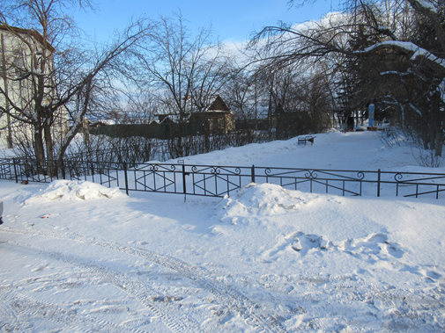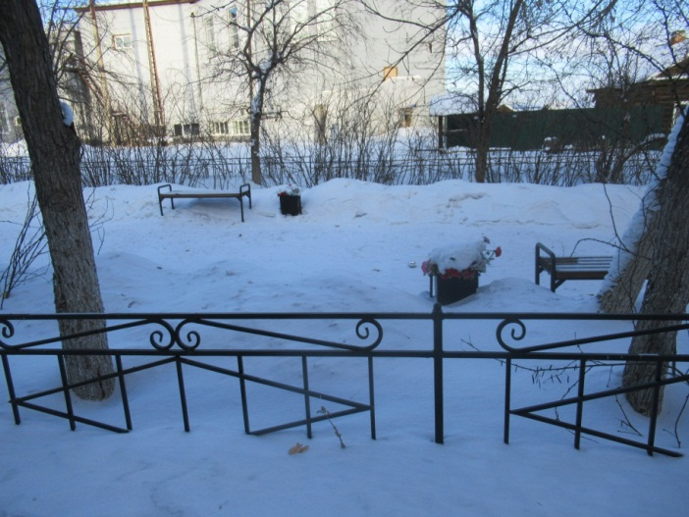
- Приобретение восьми наименований оборудования для детских и спортивных площадок, из них 5 единиц (спортивный комплекс с баскетбольным щитом, тренажеры «Гребля», «Тяга верхняя», «Шаговый» и качалка балансир) установлены на детской площадке по ул. Лермонтова и 3 единицы (качалка на пружине, песочница, карусель) установлены на детской площадке по ул. Совхозная (фото к пункту 3.1 раздела 4 отчета).
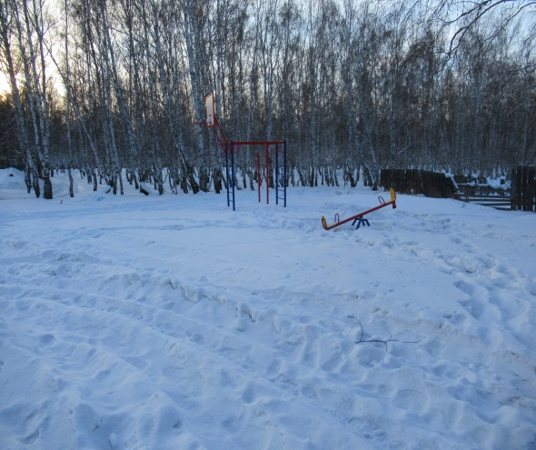
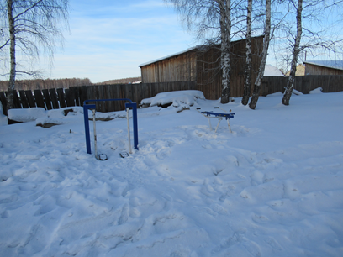
Детская площадка на улице Лермонтова
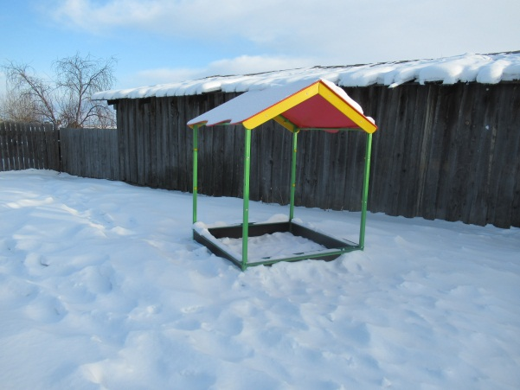
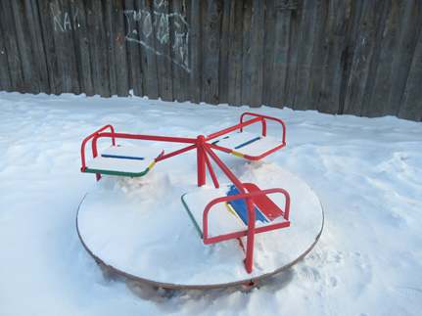
Детская площадка по улице Совхозная

- Приобретение тринадцати наименований оборудования для детских и спортивных площадок, из них 2 элемента оборудования (карусель и шведская стенка с баскетбольным кольцом) не установлено; 6 элементов оборудования (качалка-балансир, карусель, качели двойные с гибкой подвеской, горка, шведская стенка с баскетбольным кольцом, песочница) установлены на детской площадке по ул. Кадинская; 5 элементов оборудования (качалка-балансир, качели двойные с гибкой подвеской - сами качели находятся на хранении в городской администрации, горка, шведская стенка с баскетбольным кольцом, песочница) установлены на ул. 31-я Годовщина Октября (фото к пункту 3.2 раздела 4 отчета):

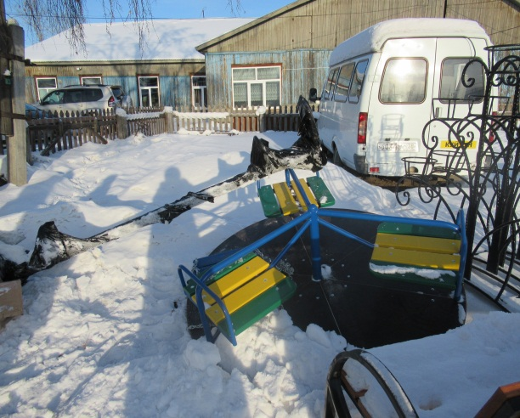
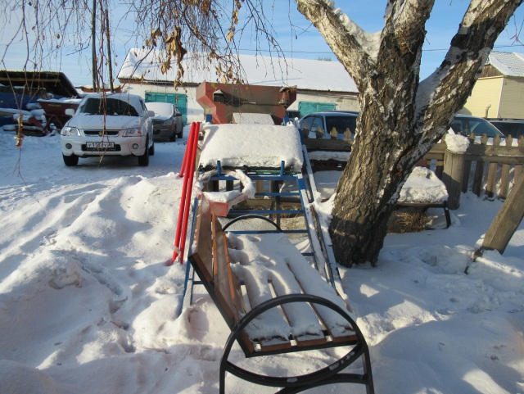
Не установленные два элемента оборудования находятся на территории городского поселения

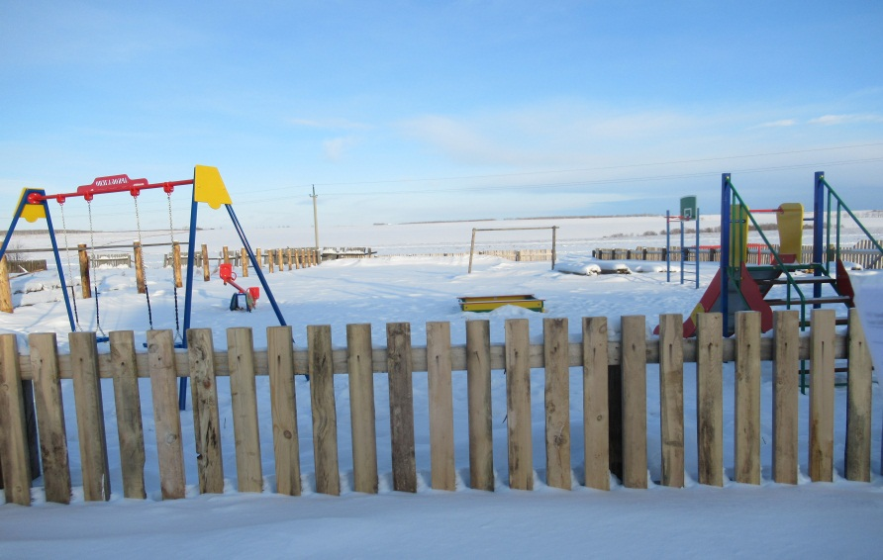
Детская площадка по ул. Кадинская

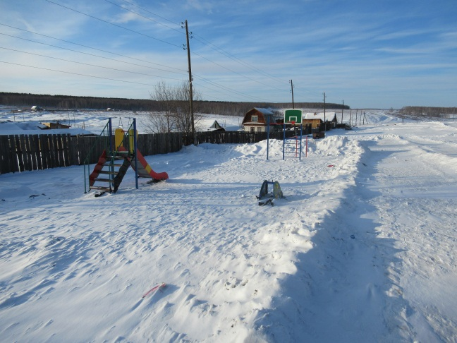
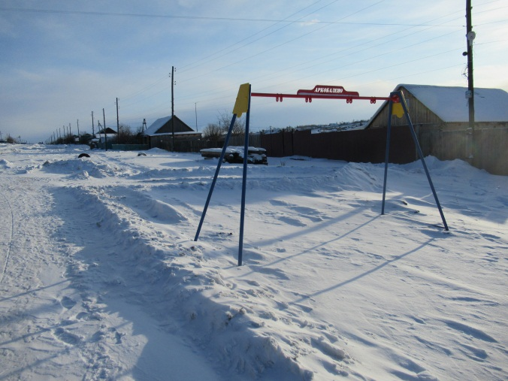
Площадка по ул. 31 Годовщина Октября

